FIUBA - 75.07 - 95.02
Algoritmos y programación III
Trabajo práctico 2: AlgoMon
2do cuatrimestre 2016
(trabajo grupal de 3 o 4 integrantes)
Alumnos:

Nombre | Padrón | Mail
Orlando Espinoza | 98238 | ole22_dbz@hotmail.com
Robert Diaz Bejar | 97259 | robertdibejar@gmail.com
Nicolas Giraldez

Fecha de entrega final: Jueves 1/12/2016 - acordar con ayudantes.

Tutor:

Comentarios:

Introducción
Objetivo del trabajo

Aplicar los conceptos enseñados en la materia a la resolución de un problema, trabajando en forma grupal y utilizando un lenguaje de tipado estático (Java)

Consigna general

Desarrollar la aplicación completa, incluyendo el modelo de clases e interfaz gráfica. La aplicación deberá ser acompañada por pruebas unitarias e integrales y documentación de diseño. En la siguiente sección se describe la aplicación a desarrollar.

Descripción de la aplicación a desarrollar
Se deberá desarrollar una aplicación que implemente un videojuego basado en la franquicia Pokémon. Se disponen de 6 algomones distintos que son criaturas que pueden pelear entre sí. Cada uno tendrá un nombre, puntos de vida y un conjunto de ataques disponibles. Además, cada uno será de un tipo distinto. Los algomones no pueden evolucionar ni subir de nivel.
Algomones
Charmander
La llama en la punta de su cola chisporrotea al arder. Sólo se oye en lugares silenciosos.
Tipo | Fuego
Puntos de vida | 170
Ataques | - Brasas  - Fogonazo  - Ataque rápido

Squirtle
Lanza agua a su presa desde el agua. Se esconde en su caparazón cuando se siente en peligro.
Tipo | Agua
Puntos de vida | 150
Ataques | - Burbuja  - Cañón de agua  - Ataque rápido

Bulbasaur
Puede sobrevivir largo tiempo sin probar bocado. Guarda energía en el bulbo de su espalda.
Tipo | Planta
Puntos de vida | 140
Ataques | - Chupavidas  - Látigo cepa  - Ataque rápido

Jigglypuff
Utiliza sus misteriosos ojos para engañar a su enemigo. También cantará para dormirlo.
Tipo | Normal
Puntos de vida | 130
Ataques | - Canto  - Burbuja  - Ataque rápido

Chansey
Camina con cuidado para que no se rompa su huevo. Sin embargo, es extremadamente rápido escapando.
Tipo | Normal
Puntos de vida | 130
Ataques | - Canto  - Látigo cepa  - Ataque rápido

Rattata
Muerde cualquier cosa con sus colmillos. Se establece donde quiera que haya comida.
Tipo | Normal
Puntos de vida | 170
Ataques | - Fogonazo  - Burbuja  - Ataque rápido
Ataques
Cada ataque tiene una potencia que determina la cantidad de puntos de vida que le quitará al algomón que reciba el ataque y una cantidad máxima de ataques posibles (una vez agotado un ataque para un algomón no podrá volver a utilizarlo durante el resto de la partida). Algunos ataques tienen efectos secundarios, como alterar el estado del algomón:

Ataque | Potencia | Cantidad | Tipo | Detalles
Ataque rápido | 10 | 16 | Normal
Canto | 0 | 6 | Normal | El algomón atacado pasa a estar dormido por tres turnos
Burbuja | 10 | 15 | Agua
Cañón de agua | 20 | 8 | Agua
Chupavidas | 15 | 8 | Planta | El algomón atacante aumenta sus puntos de vida un 30% del daño causado al algomón atacado
Látigo cepa | 15 | 10 | Planta
Brasas | 16 | 10 | Fuego
Fogonazo | 2 | 4 | Fuego | El algomón atacado pasa a estar quemado

La potencia de los ataques se verá alterada en función del tipo del ataque y del tipo del algomón atacado, según la siguiente tabla:

Efectividad | Tipo del algomón del oponente
Agua | Fuego | Planta | Normal
Tipo del ataque propio | Agua | x0.5 | x2 | x0.5 | -
Fuego | x0.5 | x0.5 | x2 | -
Planta | x2 | x0.5 | x0.5 | -
Normal | - | - | - | -

De esta manera si, por ejemplo, un algomón ataca con burbuja (que es un ataque de tipo agua) a Charmander (que es un algomón de tipo fuego), le hará 20 puntos de daño. En cambio, si ese mismo ataque fuera para Bulbasaur (tipo planta) lo dañará 5 puntos. Y si fuera para Rattata (tipo normal), le afectaría la cantidad estándar, es decir, 10 puntos.
Estados
El estado normal de los algomones puede ser alterado por algunos ataques especiales. Estos estados anormales pueden ser efímeros (duran una cantidad determinada de turnos) o persistentes (duran hasta que el algomón se quede sin puntos de vida o se le aplique un restaurador).

- Estados efímeros:
  - Dormido: el algomón no puede realizar ningún ataque por tres turnos.
- Estados persistentes:
  - Quemado: cada vez que el algomón realice una acción (sea atacar o recibir un elemento) recibirá un daño equivalente al 10% de sus puntos de vida originales.

Los algomones pueden tener un estado efímero y uno persistente al mismo tiempo. Por ejemplo, un algomón quemado puede estar a su vez dormido.
Elementos
Cada jugador dispone de una cantidad limitada de elementos que puede aplicar sobre sus algomones a lo largo de la partida:

Elemento | Cantidad | Descripción
Poción | 4 | Aumenta 20 puntos de vida
Súper poción | 2 | Aumenta 40 puntos de vida
Restaurador | 3 | Vuelve a estado normal (tanto efímero como persistente)
Vitamina | 5 | Aumenta 2 la cantidad de todos los ataques

Jugabilidad

El juego es para dos jugadores y cada uno tiene que elegir tres algomones (de a uno por vez) al principio de la partida. El algomón elegido primero por cada uno será el primero en pelear.
Es un juego por turnos. En cada turno el jugador puede elegir entre las siguientes acciones:

- cambiar de algomón: aparecerá un listado de los otros algomones vivos del jugador para que elija;
- atacar con el algomón activo: aparecerá un listado de todos los ataques disponibles de ese algomón;
- aplicarle algún elemento al algomón activo: aparecerá un listado de todos los elementos y las cantidades que todavía dispone el jugador.

Cualquiera de estas tres acciones hará que el turno termine.
El juego elige al azar qué jugador comienza. Cuando un algomón se queda sin puntos de vida el jugador debe elegir cuál de sus algomones restantes vivos reemplaza al fallecido. La partida termina cuando algún jugador se quede sin algomones vivos, convirtiéndose así en el jugador perdedor.
Interfaz gráfica

Se debe desarrollar una interfaz visual para la interacción entre los jugadores. En la misma se pondrá mucho énfasis y se evaluará como parte de la consigna la USABILIDAD de la misma.

Entregables

- Código fuente de la aplicación completa, incluyendo también: código de la pruebas, archivos de recursos
- Script para compilación y ejecución (ant)
- Informe, acorde a lo especificado en este documento

Formas de entrega
Habrá 4 entregas formales. Las mismas tendrán una calificación de APROBADO o NO APROBADO en el momento de la entrega.
Aquél grupo que acumule 3 no aprobados, quedará automáticamente desaprobado con la consiguiente pérdida de regularidad en la materia. En cada entrega se debe traer el informe actualizado.
Evaluación
El día del vencimiento de cada entrega, cada ayudante convocará a los integrantes de su grupo, solicitará el informe correspondiente e iniciará la corrección mediante una entrevista grupal.
Es imprescindible la presencia de todos los integrantes del grupo el día de cada corrección.
Se evaluará el trabajo grupal y a cada integrante en forma individual. El objetivo de esto es comprender la dinámica de trabajo del equipo y los roles que ha desempeñado cada integrante del grupo. Para que el alumno apruebe el trabajo práctico debe estar aprobado en los dos aspectos: grupal e individual.
Dentro de los ítems a chequear el ayudante evaluará aspectos formales (como ser la forma de presentación del informe), aspectos funcionales: que se resuelva el problema planteado y aspectos operativos: que el TP funcione integrado.

Casos de prueba para cada entrega

1er Entrega Lunes 07/11/2016 - Jueves 10/11/2016 - 1 semana desde fecha inicio
Ataques simples entre algomones.
- Squirtle ataca con burbuja y con cañón de agua y le quita 20 y 40 puntos de vida respectivamente a Charmander.
- Squirtle ataca con burbuja y con cañón de agua a Bulbasaur y le quita 5 y 10 puntos de vida respectivamente.
- Squirtle ataca con burbuja y con cañón de agua a los otros algomones y les quita 10 y 20 puntos de vida respectivamente.
- Bulbasaur y Chansey atacan con látigo cepa a Squirtle y le quitan 30 puntos de vida..
- Bulbasaur y Chansey atacan con látigo cepa a Charmander y le quitan 7 puntos de vida.
- Bulbasaur y Chansey atacan con látigo cepa a otros algomones y les quitan 15 puntos de vida a cada uno.
- Charmander ataca con brasas a Bulbasaur y le quita 32 puntos de vida.
- Charmander ataca con brasas a Squirtle y le quita 8 puntos de vida.
- Charmander ataca con brasas a otros algomones y les quita 16 puntos de vida a cada uno.
- Algomones atacan con ataque rápido y quitan 10 puntos de vida a otros algomones independientemente del tipo del algomón atacado.
- Algomones agotan la cantidad disponible de cada ataque y no pueden volver a utilizarlos.

2da Entrega Lunes 14/11/2016 - Jueves 17/11/2016 - 2 semanas desde fecha inicio
Ataques con cambios de estado de los algomones.
- Jigglypuff y Chansey atacan con canto y el algomón atacado no puede atacar por tres turnos.
- Bulbasaur ataca con chupavidas a Charmander y le quita 30 puntos y gana 9 puntos de vida.
- Bulbasaur ataca con chupavidas a Squirtle y le quita 7 puntos y gana 2 puntos de vida.
- Bulbasaur ataca con chupavidas a otros algomones y les quita 15 puntos de vida y aumenta 4 puntos de vida.
- Charmander y Rattata atacan con fogonazo y el algomón atacado recibirá un 10% de sus puntos de vida originales en cada turno en que esté activo (además recibirá el daño correspondiente según su tipo en el momento del ataque fogonazo).

3er Entrega: Lunes 21/11/2016 - Jueves 24/11/2016 - 3 semanas desde fecha inicio
2da entrega + Elementos, Interfaz gráfica inicial.
- Se inicia una partida con dos jugadores y cada uno puede elegir sus cuatro algomones.
- Cada jugador tiene la opción de atacar con el algomón activo y de elegir el ataque.
- Cada jugador tiene la opción de cambiar al algomón activo.
- Cada jugador tiene la opción de aplicarle un elemento a su algomón activo
- Cada uno de los elementos realiza el efecto especificado sobre el algomón al que se lo aplica.
- Se cambia de turno después de que un jugador realice una acción.

4ta y última Entrega: Lunes 28/11/2016 - Jueves 1/12/2016 - 4 semanas desde fecha inicio
Trabajo Práctico completo funcionando, con interfaz gráfica final, sonidos e informe completo.

Tiempo total de desarrollo del trabajo práctico: 4 semanas completas.

Informe

Supuestos
En cuanto al diseño de la aplicación se discutieron de forma grupal 3 tipos de implementaciones respecto al algomon.
Solución 1: Tener clases de los algomones particulares, ej: La clase Charmander hereda de la clase Fuego y Fuego hereda de la clase Algomon. Formando un árbol de herencia. Se busca instanciar a cada algomon en particular
Solución 2: Tener una clase Algomon y que un algomon particular herede de Algomon. Ej: la clase Charmander hereda de Algomon.
Solución 3: se optó por esta implementación para esta primer entrega. En el repositorio del github(https://github.com/robertdb/tp2Algomon) figuran 2 branches con 2 implementaciones( la solución 1 sin clases de tests y esta que va describir a continuación).
Se busca mediante un enum indicar que algomon se debe crear y dentro del enum se define un método para crear un algomon, ej: “Algomon charmander = CHARMANDER.nuevo();”. La ventaja de no heredar es que si el algomon quiere tener 2 tipos( por ejemplo en la aplicación Pokemon Go) con un enum puedo hacer un refactor del algomon y agregarle un tipo más(sugerencias que exceden al Tp2). Si se tuviera un árbol de herencia con 3 clases(solucion 1), un charmander no podria heredar de otro tipo de algomon porque ya esta heredando de la clase fuego. Y cada vez que agregue un nuevo algomon, los algomones quedarian limitados a un sólo tipo de algomon. Tendria un modelo de diseño muy ajustado a que tipo pertenece ese algomon particular. Tambien esta el hecho de que si se desea agregar un nuevo algomon tendria que crear una clase nueva, y a medida que voy creando algomones se armaria un árbol de herencia con un tamaño considerable teniendo en cuanto la cantidad de algomones que son en la franquicia Pokémon.
Como no se discutió todavía con el docente delegado como ayudante. Se toman como supuestos las posibles soluciones.

Modelo de dominio

A modo general se utlizaron las siguientes clases hasta el momento : Algomon, Salud y AtaqueSimple.
Se utilizaron 3 enums que son: EspecieAlgomon, Tipo y NombreDelAtaque.

- EspecieAlgomon: se utiliza para determinar que tipo de Algomon se busca crear.
- Tipo: indica que tipo de algomon es y además implementa un método que recibe otro Tipo y devuelve que el factor de daño causado. Ej: devolvería 2 si un Tipo agua recibe a un Tipo fuego.
- NombreDelAtaque: tiene a todos los nombres de los ataque y posee una método para representarlos en un string.
- Algomon: las instancias de Algomon delegan comportamiento a los objetos de la clase Salud y Ataque. Tambien poseen un string como representación de su nombre. La idea buscada es que los objetos de Algomon tengan cohesion, delegando comportamiento a otros objetos encargados de un tarea específica. En este momento Salud y Ataque.
- Salud: maneja la vida del Algomon, una instancia de Salud es la que se encarga de recibir el daño tras un ataque.

Diagramas de clases

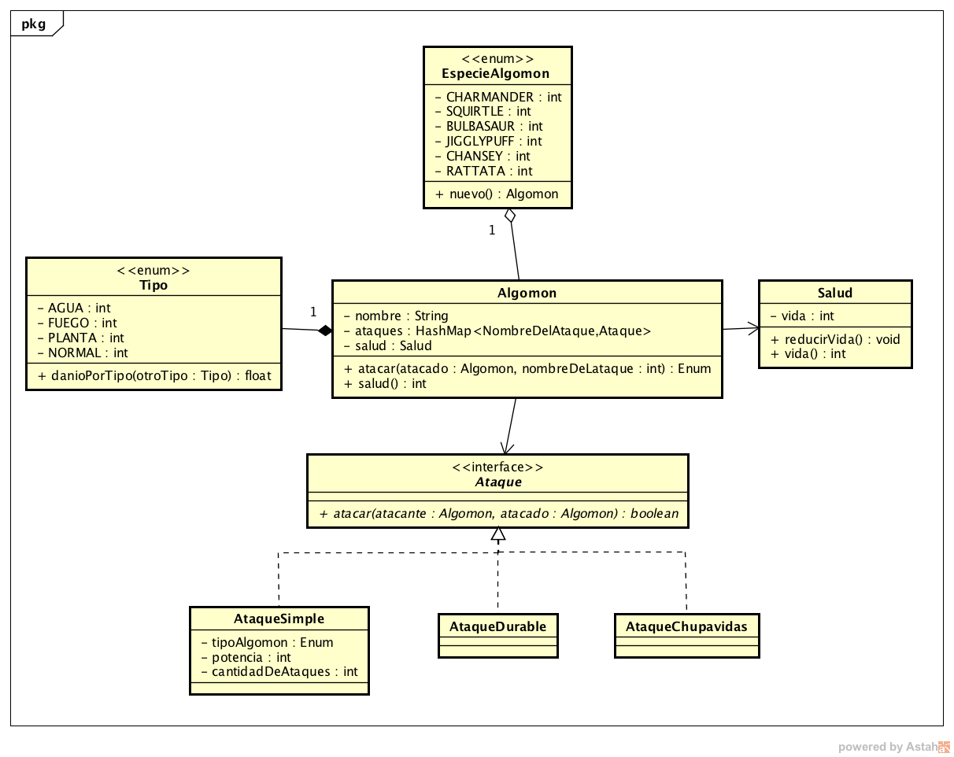

Diagramas de secuencia

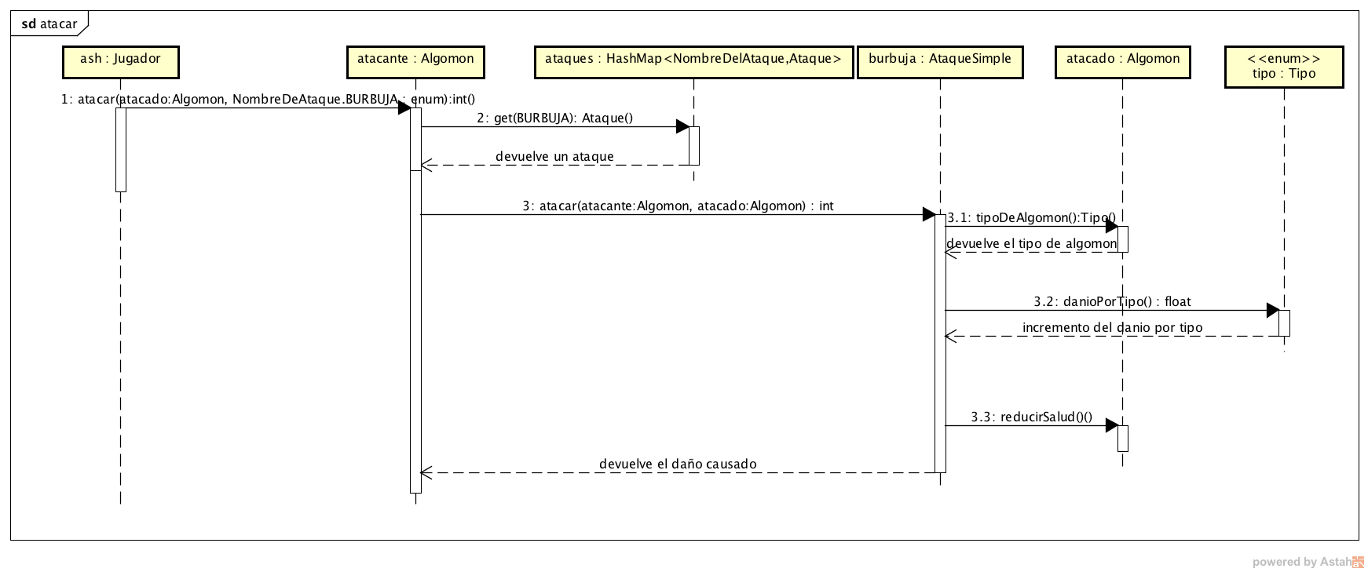

Excepciones

- AtaqueNoPertenecienteAalgomonException: un algomon no puede realizar un ataque que no esta seteado. Ej: squirtle no puede atacar con fogonazo.
- CantidadDeAtaquesAgotadosException: No se puede volver a atacar si el algomon agoto ese ataque en particular.

Checklist de corrección

Carpeta
Generalidades
- ¿Son correctos los supuestos y extensiones?
- ¿Es prolija la presentación? (hojas del mismo tamaño, numeradas y con tipografía uniforme)
Modelo
- ¿Está completo?¿Contempla la totalidad del problema?
- ¿Respeta encapsulamiento?
- ¿Hace un buen uso de excepciones?
- ¿Utiliza polimorfismo en las situaciones esperadas?

Diagramas
Diagrama de clases
- ¿Está completo?
- ¿Está bien utilizada la notación?
Diagramas de secuencia
- ¿Está completo?
- ¿Es consistente con el diagrama de clases?
- ¿Está bien utilizada la notación?
Diagrama de estados
- ¿Está completo?
- ¿Está bien utilizada la notación?

Código
Generalidades
- ¿Respeta estándares de codificación?
- ¿Está correctamente documentado?

